Sorok igazítása, felsorolás, képek beillesztése

WINDOWS-7
SOROK IGAZÍTÁSA
Meghatározza, hogy a sorok hol kezdődjenek és hol végződjenek a margókhoz képest.
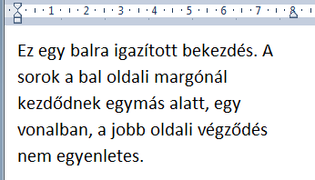
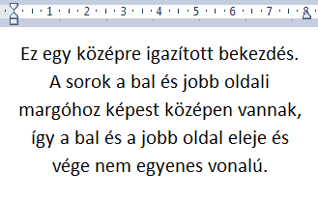
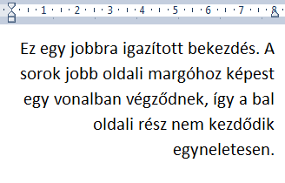
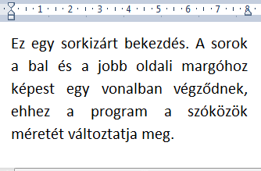
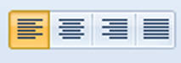
A sorok igazítását a Bekezdés menü ikonjaira kattintva adjuk meg. Egy bekezdés igazításához csak kattintsunk a bekezdés egy pontjára, majd válasszuk a megfelelő gombot. Több bekezdés igazításához a bekezdéseket ki kell jelölni.

FELSOROLÁS
Oldalunkat áttekinthetőbbé tehetjük, ha a felsorolt dolgokat (pl. a könyv szereplőit) új bekezdésekbe írjuk és eléjük felsorolásjelet illesztünk.
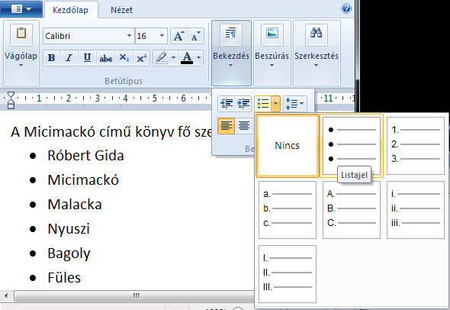
A felsorolás úgy készül, hogy a felsorolandó elemek új bekezdésbe kerülnek (az elem végén ENTER-t ütünk). Ezután kijelöljük a szükséges elemeket és megnyomjuk a Bekezdés menüben levő Felsorolás nyomógomb melletti legördülő menüt, amelyből kiválasztjuk a felsorolásjelet vagy számokat, betűket.

ÁBRÁK, KÉPEK BEILLESZTÉSE
A WordPad alkalmas arra, hogy a beírt szövegen kívül rajzokat, ábrákat, képeket illesszünk dokumentumunkba.
A legegyszerűbb módszer, ha a képet Vágólap segítségével illesztjük be.
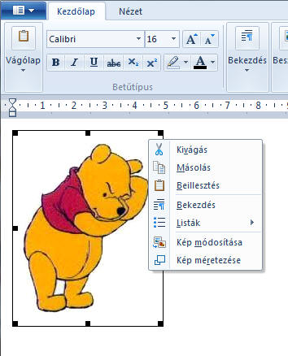
Kép beillesztése Internetről
- Indítsuk el az Internet-böngészőt (Mozilla, vagy Explorer)!
- Válasszuk ki a kívánt képet!
- Kattintsunk a képen jobb egérgombbal!
- A helyi menüből válasszuk ki a Másolás pontot!
- Ezután váltsunk át a WordPad programra. A kurzort vigyük a megfelelő helyre, jobb egérgombbal kattintva a helyi menüből válasszuk a Beillesztés pontot, és a kép megjelenik az új helyen. (Alkalmazhatjuk a Vágólap menü Beillesztés parancsát is.)
A kép méretét a csúcsokon és az oldalfelelőknél levő méretező négyzeteknél fogva változtathatjuk. Vigyázat! A kép méretét a méretező négyzeteknél fogva csak nem méretarányosan változtathatjuk, így az torzult is lehet. Ha a képet méretarányosan akarjuk növelni vagy csökkenteni, használjuk a Kép méretezése menüpontot, ahol a méretarányokat zárolhatjuk.
A képeket a margóhoz képest ugyanúgy illeszthetjük, mint a sorokat.
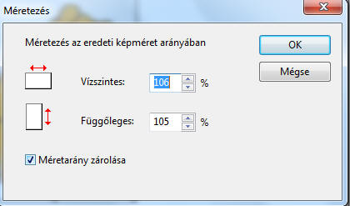
Kép beillesztése rajzoló programból
- Indítsuk el a Paint programot!
- Készítsük el rajzunkat!
- Jelöljük ki a kívánt részletet!
- Válasszuk a Kép menüből a Kijelölés, majd a Vágólap menüből Másolás pontot!
- Váltsunk át a WordPad programba!
- Helyi menüből válasszuk a Beillesztés pontot!
Kép beillesztésre számítógép helyi mappájából
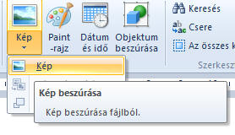
Válasszuk a Beszúrás menü Kép / Kép beszúrása pontját, majd a számítógép helyi mappáiban tallózzuk ki a megfelelő képet!

WINDOWS-XP

SOROK IGAZÍTÁSA
Meghatározza, hogy a sorok hol kezdődjenek és hol végződjenek a margókhoz képest. A formátumsor végén levő három gombbal állíthatjuk a bekezdések sorainak igazítását.
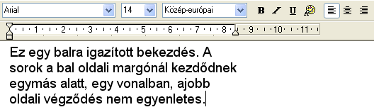
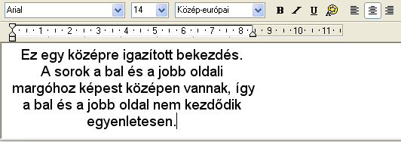
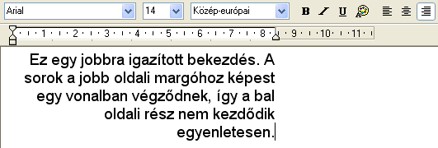
FELSOROLÁS
Oldalunkat áttekinthetőbbé tehetjük, ha a felsorolt dolgokat (pl. a könyv szereplőit) új sorokba írjuk és eléjük felsorolásjelet illesztünk.
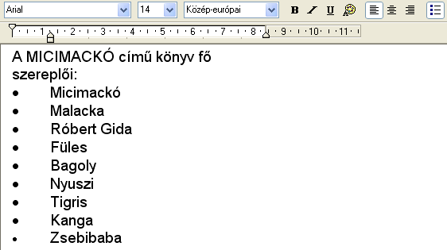
A felsorolás úgy készül, hogy a felsorolandó elemek új bekezdésbe kerülnek (az elem végén ENTER-t ütünk. Ezután kijelöljük a szükséges elemeket és megnyomjuk a Formátumsor végén levő Felsorolás nyomógombot.
ÁBRÁK, KÉPEK BEILLESZTÉSE
A WordPad alkalmas arra, hogy a beírt szövegen kívül rajzokat, ábrákat, képeket illesszünk dokumentumunkba.
A legegyszerűbb módszer, ha a képet Vágólap segítségével illesztjük be.
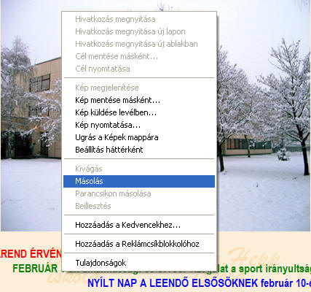
Kép beillesztése Internetről
- Indítsuk el az Internet-böngészőt (Mozilla, vagy Explorer)!
- Válasszuk ki a kívánt képet!
- Kattintsunk a képen jobb egérgombbal!
- A helyi menüből válasszuk ki a Másolás pontot!
- Ezután váltsunk át a WordPad programra. A kurzort vigyük a megfelelő helyre, jobb egérgombbal kattintva a helyi menüből válasszuk a Beillesztés pontot, és a kép megjelenik az új helyen.
A kép méretét a csúcsokon és az oldalfelelőknél levő méretező négyzeteknél fogva változtathatjuk. Vigyázat! Méretarányos (torzítás nélküli) kicsinyítést és nagyítást csak a csúcsokon elhelyezett méretező négyzetek alkalmazásával érhetünk el.
Ha a beillesztendő kép túl nagy, hibaüzenetet kapunk (A beillesztendő kép mérete túlságosan nagy.)
A képeket a margóhoz képest ugyanúgy illeszthetjük, mint a sorokat.
Kép beillesztése rajzoló programból
- Indítsuk el a Paint programot!
- Készítsük el rajzunkat!
- Jelöljük ki a kívánt részletet!
- Válasszuk a Szerkesztés menüből a Másolás pontot!
- Váltsunk át a WordPad programba!
- Helyi menüből válasszuk a Beillesztés pontot!

GYAKORLÓ FELADATOK:
1. Készítsd el a következő dokumentumot a megadott formában!
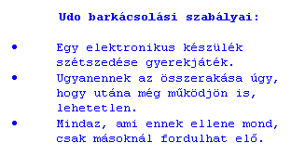
(Courier New betűtípus, 14-es méret, kék szín
Cím: Félkövér, középre igazított
Mondatok: balra igazított, felsorolásjellel)

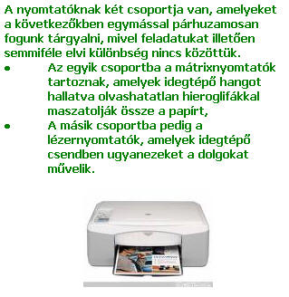
2. Gépeld be, majd formázd a képen látható dokumentumot! Keress egy képet az Interneten és illeszd be a dokumentum végére!
Formázás:
A5-ös lapméret,
Arial betűtípus, 14-es betűméret, félkövér, zöld, balra igazított.
Az utolsó két bekezdés felsorolásjellel ellátva.
A nyomtató képe középre igazítva.

